[**【 js 工具 】如何在Github Pages搭建自己写的页面？**](https://www.cnblogs.com/lijiayi/p/githubpages.html)

最近发现 github 改版了，已没有像原来的 Launch automatic page generator 这样的按钮等，所以我对我的文章也进行了修正，对于新版来说，步骤更加简单了。欢迎享用。

－－－－－－华丽丽的分割线，以下是在原版的基础上的修正版－－－－－－－

学了前端小半年，如今写了个自己的网页想要去应聘，却发现部署很麻烦，部署到阿里云之类，买域名啊啥的还要收费，说贵也不贵，但我就是傲娇~

google一下了解到Github有一个Github pages的功能可以搭建博客或者托管网页，而且免费耶，搜了下教程，猛地一看感觉步骤也不是很麻烦，所以就用这个了！

教程一大堆，却没有几个能看懂的，问题一：90%的都在讲解如何搭建博客，和我想要将自己的网页部署到上面还是有点区别的。问题二：所有的教程都用到了Git，而我只知道Git是一个开源的分布式版本控制系统。完全不知道命令行是什么鬼，只能照猫画虎的小白来说，那些教程只能帮我到桥头，但想要成功过河，还需要深夜里的一包特浓咖啡。

**开始教程之前的准备工作：**

1. **需要你自己写的网页文件。**

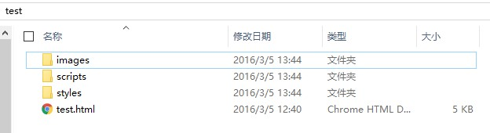

1. **注册Github。**
2. **下载安装git。下载地址https://git-scm.com/downloads**

**教程开始：**（以下出现的test指你的网页名或者你想起的一切名字）

**步骤一**：登录到Github上，新建一个repo，命名为test，勾选 initialize this repository with a README，点击create repository。



**搜索**

**常用链接**

[我的随笔](https://www.cnblogs.com/lijiayi/p/)[我的评论](https://www.cnblogs.com/lijiayi/MyComments.html)[我的参与](https://www.cnblogs.com/lijiayi/OtherPosts.html)[最新评论](https://www.cnblogs.com/lijiayi/RecentComments.html)[我的标签](https://www.cnblogs.com/lijiayi/tag/)

**我的标签**

[js](https://www.cnblogs.com/lijiayi/tag/js/)(8)

[js基础](https://www.cnblogs.com/lijiayi/tag/js%E5%9F%BA%E7%A1%80/)(4) [backbone(](https://www.cnblogs.com/lijiayi/tag/backbone/)3) [源码学习(](https://www.cnblogs.com/lijiayi/tag/%E6%BA%90%E7%A0%81%E5%AD%A6%E4%B9%A0/)3)

[underscore.js](https://www.cnblogs.com/lijiayi/tag/underscore.js/)(2) [github](https://www.cnblogs.com/lijiayi/tag/github/)(2) [javascript](https://www.cnblogs.com/lijiayi/tag/javascript/)(2) [作用域(](https://www.cnblogs.com/lijiayi/tag/%E4%BD%9C%E7%94%A8%E5%9F%9F/)2)

[zepto](https://www.cnblogs.com/lijiayi/tag/zepto/)(2)

[控制反转(](https://www.cnblogs.com/lijiayi/tag/%E6%8E%A7%E5%88%B6%E5%8F%8D%E8%BD%AC/)2) [更多](https://www.cnblogs.com/lijiayi/tag/)

**阅读排行榜**

1. [【 js 工具 】如何在Github Pages搭](https://www.cnblogs.com/lijiayi/p/githubpages.html)

[建自己写的页面？(57820)](https://www.cnblogs.com/lijiayi/p/githubpages.html)

1. [【 js 工具 】如何使用Git上传本地项目到github?(mac版)(10024)](https://www.cnblogs.com/lijiayi/p/pushtogithub.html)
2. [【 js 框架 Angular 】用angularJs实现分页功能，不带省略号。(7258)](https://www.cnblogs.com/lijiayi/p/ngpaging1.html)

**评论排行榜**

* 1. 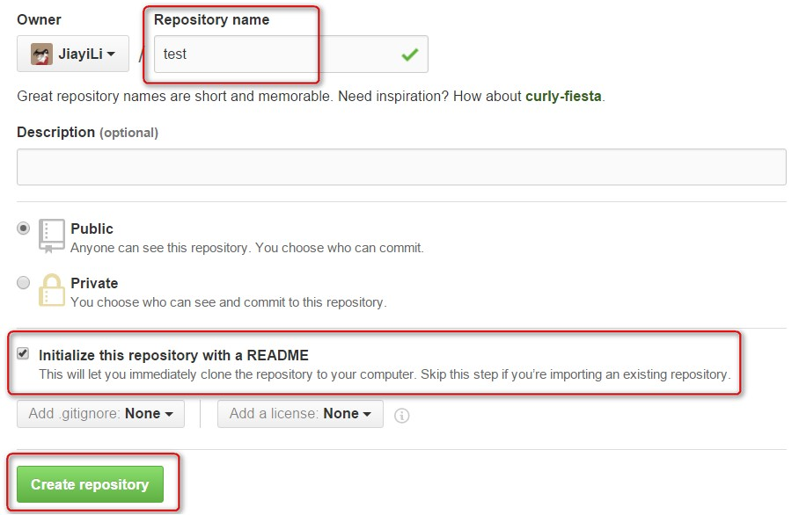[【 js 工具 】如何在Github Pages搭](https://www.cnblogs.com/lijiayi/p/githubpages.html)

[建自己写的页面？(139)](https://www.cnblogs.com/lijiayi/p/githubpages.html)

* 1. [【 js 片段 】移动端适配简易步骤(7)](https://www.cnblogs.com/lijiayi/p/MobileShipei.html)
  2. [【 js 基础 】【 源码学习 】 setTime](https://www.cnblogs.com/lijiayi/p/setTimeout0.html)

[out(fn, 0) 的作用(4)](https://www.cnblogs.com/lijiayi/p/setTimeout0.html)

**步骤二**：打开settings，有一个Github Pages 的设置，点击 source 中的本来的 None ，使其变成 master 分支，也就是作为部署github pages 的分支，然后点击 save。

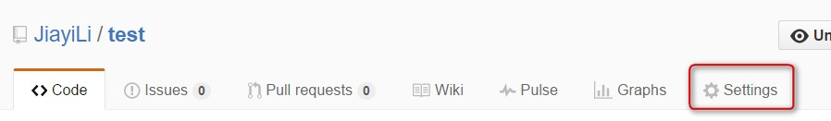

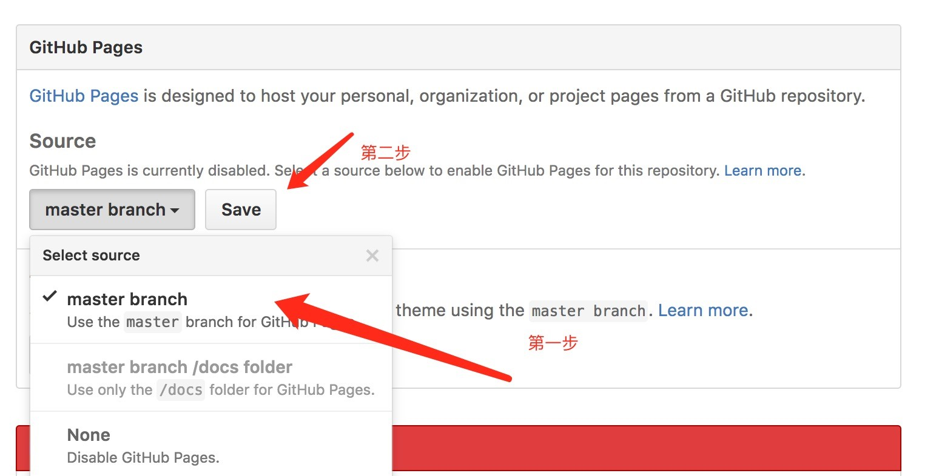

**步骤三**：页面刷新之后，再看 github pages 设置框处，多了一行网址，就是你的 github pages 的网址了。

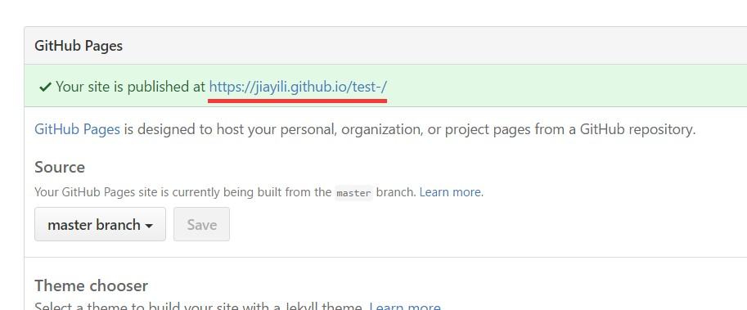

点击这个链接

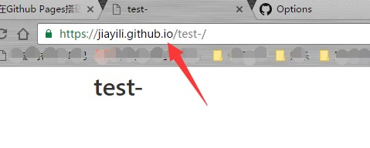

哇塞，一个 test。



好了，别激动了，真正让一个小白你发疯的阶段开始了，有了自己的网址，但页面显示的是什么鬼？至此以上，github上要处理的操作告一段落，该上Git了！

**步骤四** ：打开此电脑，选择一个盘，比如 f 盘，右键空白处点击 git bash here。

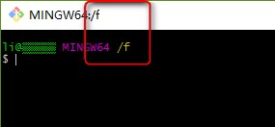

**步骤五**：输入如下命令，用来在 f 盘创建 test 文件放你的github上的test repository，克隆test repository 到 test 文件中。

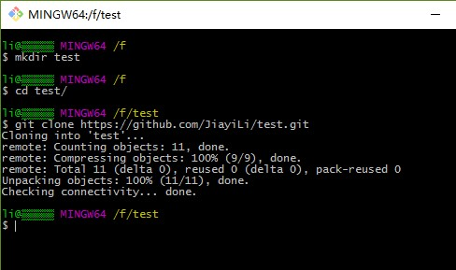

这个时候你的 f 盘，就会多一个 test 文件，打开它，

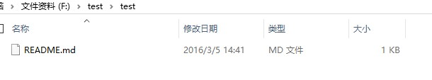

会看到一个 README.md 的文件，这个文件是从哪来的呢？追溯到gihub上，你会发现 README 文件是来自 master 分支。

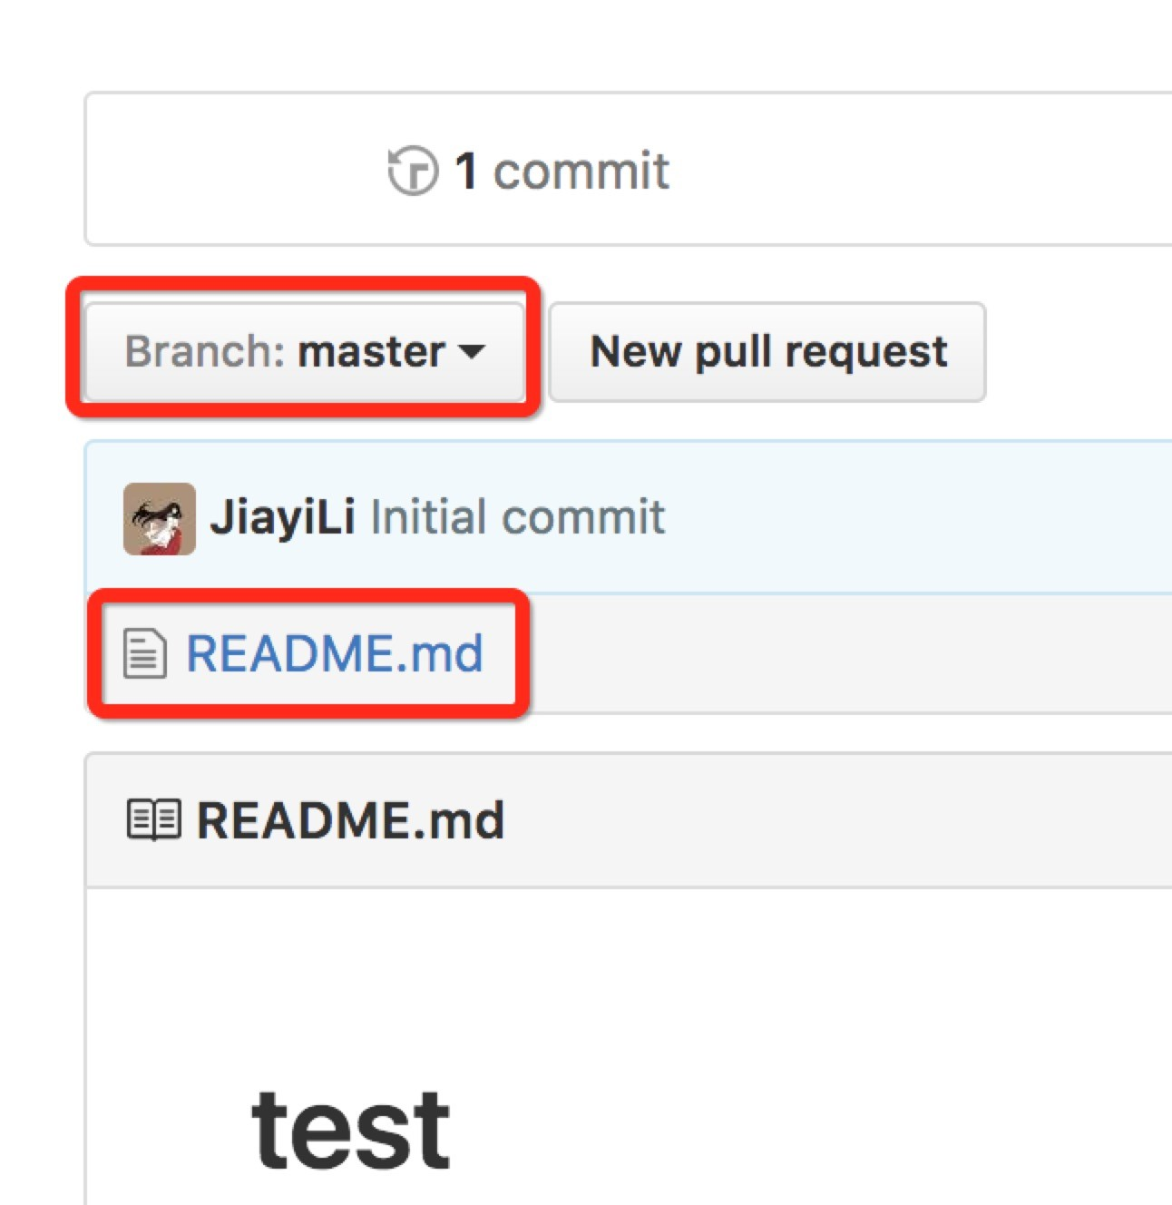

**步骤六**： 将自己的网页文件复制粘贴至 f 盘的 test 文件中

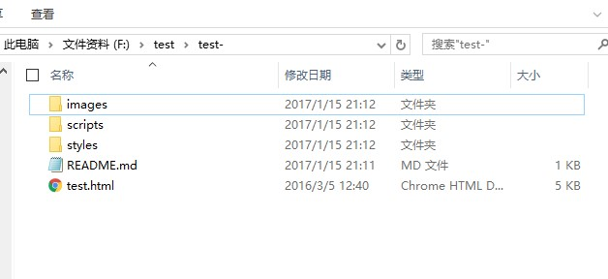

**步骤八**：执行如下命令



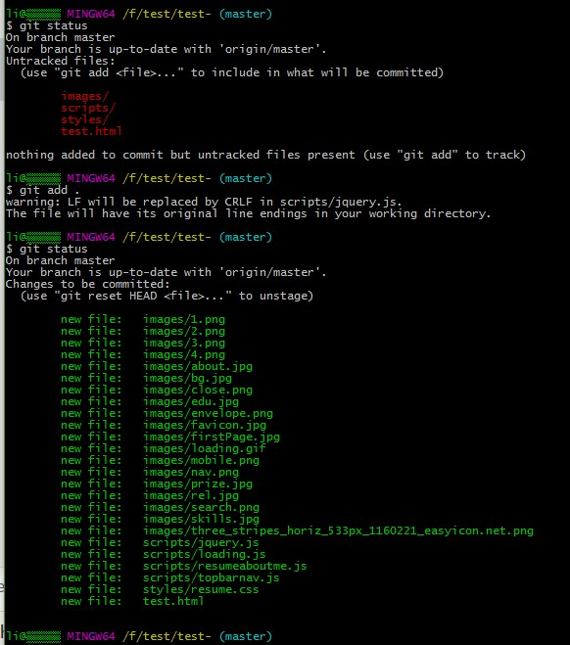

解释一下上面的命令：首先输入 git status 列出当前目录所有还没有被git管理的文件和被git管理且被修改但还未提交(git commit)的文件，也就是所有改动文件，红色字体标出。然后输入 git add . (有个点) 表示添加当前目录下的所有文件和子目录，

然后 再输入一次 git status 如果看见文件都变绿了 ，那么就代表 它们已经准备好了被提交（git commit）。

**步骤九**：输入如下命令，将你的文件上传至远程 master 分支

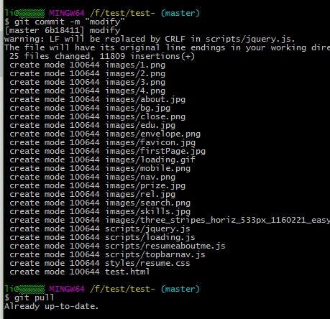

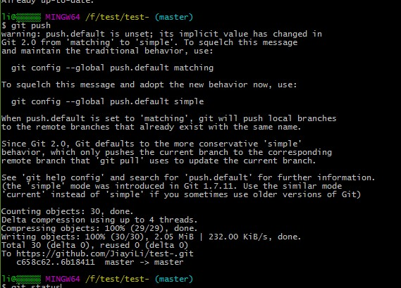

输入最后一行 git push，按回车，等一会，会有弹出框让你输入你的 github 账号和密码。

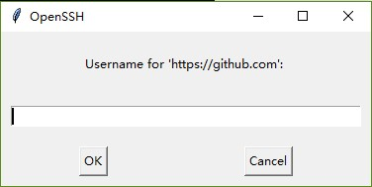

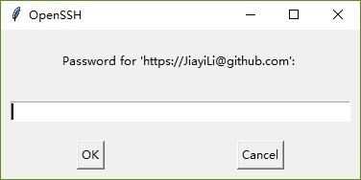

ok之后耐心等待。

当出现像下图中的语句之后，你已经完成了99%。

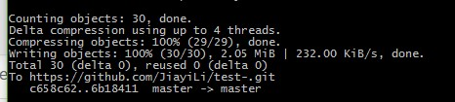

**最后一步**：打开浏览器输入给你的网址加上你上传的 html 文件名 test.html，然后重重的按下回车。



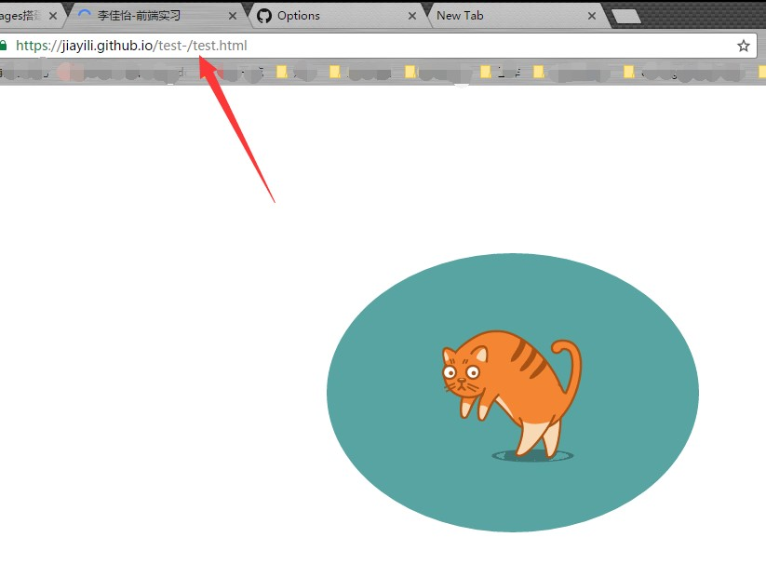

原贴地址: <https://www.cnblogs.com/lijiayi/p/githubpages.html>